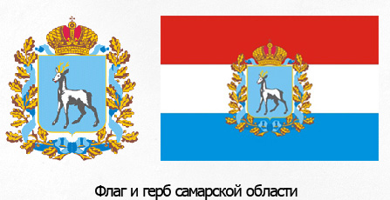

«Маленькие россияне»
перспективное планирование
по нравственно-патриотическому воспитанию старших дошкольников
Перова Елена Станиславовна,
старший воспитатель высшей категории,
Патанина Любовь Алексеевна,
воспитатель высшей категории,
Мокрушина Александра Ивановна,
Баркова Арина Владиславовна,
воспитатели
ГБОУ СОШ «Центр образования»
г. Чапаевска Самарской области
структурное подразделение, реализующее
общеобразовательные программы
дошкольного образования
С Е Н Т Я Б Р Ь

Патриотическое  воспитание | Географический  блок | Гражданское  воспитание | Социальное  воспитание | Духовно-нравственное  воспитание
«Знакомство  с историей города Чапаевска»  Задачи:  - познакомить детей с историей становления города Чапаевска, основными  производствами в городе  (образовательная область «Познавательное развитие»);  - развивать активный словарь детей  (образовательная область «Речевое развитие»);  - воспитывать  уважительное отношение и гордость  за свой город  (образовательная область «Социально-коммуникативное развитие»). | «Знакомство с картой города Чапаевска»  Задачи:  - познакомить детей с картой города Чапаевска  (образовательная область «Познавательное развитие»);  - учить детей находить на карте свой район, улицу  (образовательная область «Познавательное развитие»);  - развивать у детей умение рассказывать о своей улице и жителях дома  (образовательная область «Речевое развитие»). | «Где я живу?»  (по схеме: дом—  улица—город—страна—планета)  Задачи:  - дать детям  представление о том, что у каждого человека есть Родина (малая и  большая)  (образовательная область «Познавательное развитие»);  - закреплять у детей умение называть город, область, страну, планету  (образовательная область «Речевое развитие»);  - воспитывать гордость за свой город и страну  (образовательная область «Социально-коммуникативное развитие»). | Беседа на тему:  «Мы, друзья, живём  все дружно!»  Задачи:  - выяснить представления детей о дружбе, с кем они дружат и почему  (образовательная область «Познавательное развитие»);  - учить детей составлять интересные рассказы о товарищах по группе  (образовательная область «Речевое развитие»);  - вызвать у детей интерес и доброе отношение друг к другу  (образовательная область «Социально-коммуникативное развитие»). | 1) Разучивание с детьми народных примет об осени.  Задачи:  - закреплять у детей умение различать признаки времён года  (образовательная область «Познавательное развитие»);  - формировать у детей умение характеризовать признаки времён года  с помощью народных примет  (образовательная область  «Познавательное развитие»).  2) Чувашские народные подвижные игры «Рыбки» (Пула), «Луна или солнце».  Задачи:  - закрепить знания детей о народах Поволжья (чувашах)  (образовательная область «Познавательное развитие»);  - закреплять у детей умение играть активно и самостоя-тельно в народные игры  (образовательная область «Физическое развитие»).

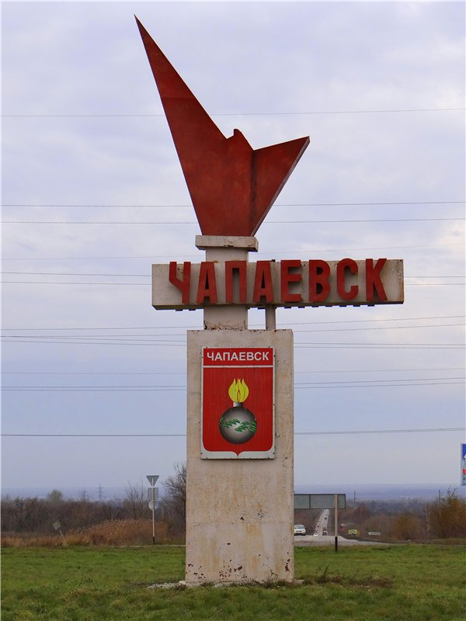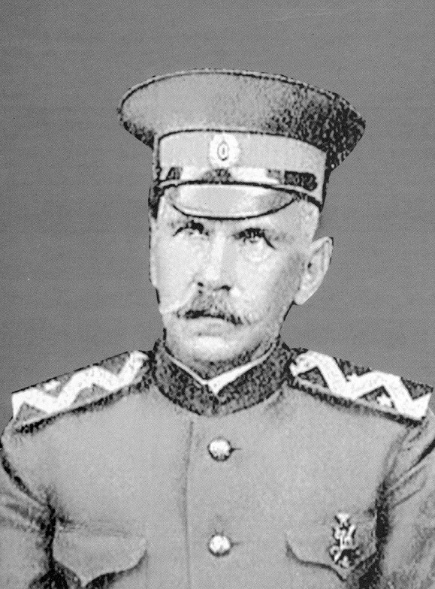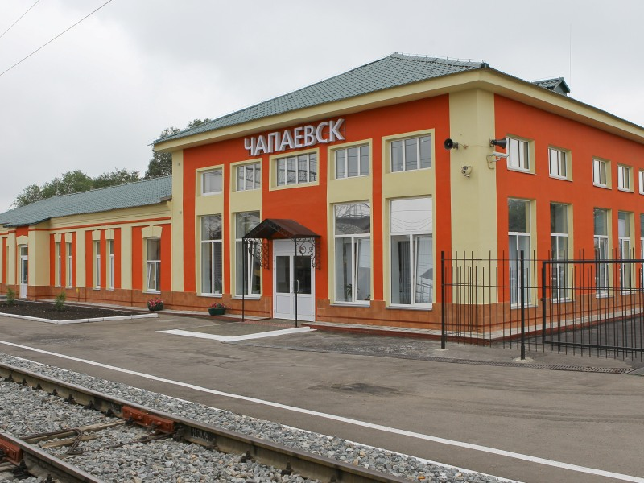

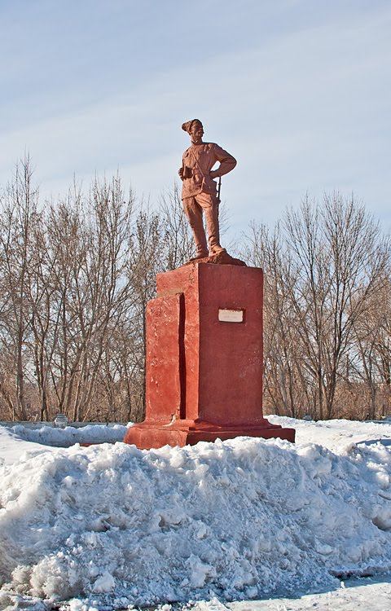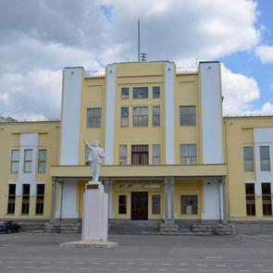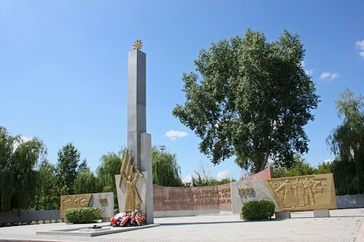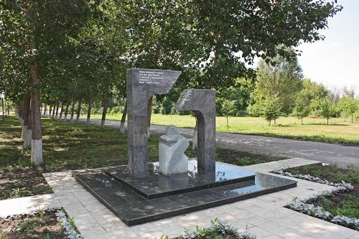
О К Т Я Б Р Ь

Патриотическое  воспитание | Географический  блок | Гражданское  воспитание | Социальное  воспитание | Духовно-нравственное  воспитание
«Знакомство  с достопримеча-  тельностями города Чапаевска»  Задачи:  - познакомить детей с достопримечатель-ностями города Чапаевска  (образовательная область «Познавательное развитие»);  - развивать память, мышление, актив-  ный словарь  (образовательная область  «Познавательное развитие»);  - воспитывать гордость за свой город  (образовательная область «Социально-коммуникативное развитие»). | «Много стран на свете. Чем они отличаются?»  (знакомство с картой и глобусом)  Задачи:  - расширять знания детей о географическом положении места, где они живут  (образовательная область «Познавательное развитие»);  - закреплять у детей умение находить на карте свой район, улицу, на глобусе Россию  (образовательные область «Познавательное развитие»);  - закреплять у детей умение называть город, область, страну, планету  (образовательная область «Речевое развитие»). | «Дорога к письменности»  Задачи:  - рассказать детям о происхождении славянского алфавита  (образовательная область «Познавательное развитие»);  - расширять представле-ния детей о быте русского народа  (образовательная область «Познавательное развитие»);  - дать представление о том, как учились раньше в школе; показать, как русский народ бережно относился к книгам, любовно и красочно оформлял их  (образовательные области «Познавательное развитие», «Речевое развитие»);  - воспитывать чувство гордости за свою Родину  (образовательная область «Социально-коммуникативное развитие»). | «Экскурсия по детскому саду»  Задачи:  - рассказать детям о людях, которые трудятся в детском саду  (образовательные области «Познавательное развитие»,  «Социально-коммуникативное развитие»);  - отметить важность  каждой профессии  (образовательная область «Социально-коммуникативное развитие»);  - воспитывать уважение к труду взрослых  (образовательная область  «Социально-коммуникативное развитие»). | 1) Драматизация русской народной сказки «Маша и медведь».  Задачи:  - учить детей изображать героев мимикой и пантомимикой  (образовательная область «Художественно-эстетическое развитие»);  - приобщать детей к живой выразительной речи  (образовательная область «Речевое развитие»).  2) «О русском сарафане  и овсяном киселе».  Задачи:  - рассказать детям о блюдах русской кухни, о том, как жили в старину  (образовательные области «Познавательное развитие»,  «Социально-коммуникативное развитие»);  - развивать активный словарь детей  (образовательная область «Речевое развитие»).
Н О Я Б Р Ь

Патриотическое  воспитание | Географический  блок | Гражданское  воспитание | Социальное  воспитание | Духовно-нравственное  воспитание
«Экскурсия по городу»  Задачи:  - познакомить детей со знаменитыми местами; расширять кругозор детей  (образовательная область «Познавательное развитие»);  - развивать память, мышление, активную речь  (образовательные области  «Познавательное развитие»,  «Речевое развитие»);  - закреплять умение детей изображать впечатления об увиденном в рисунках  (образовательная область  «Художественно-эстетическое развитие»). | «Карта города Чапаевска»  Задачи:  - продолжать знакомить детей с картой города Чапаевска  (образовательная область «Познавательное развитие»);  - закреплять умение детей находить на карте свой район, улицу  (образовательные области «Познавательное развитие»,  «Социально-коммуникативное развитие»);  - развивать у детей умение рассказывать о своей улице и жителях дома  (образовательная область «Речевое развитие»). | «Я и мой город»  Задачи:  - расширять знания детей об истории нашего города  (образовательная область «Познавательное развитие»);  - познакомить с гербом города Чапаевска  (образовательная область «Познавательное развитие»);  - познакомить с песней «Мой город Чапаевск»  Чапаевского компози-тора Р. Фаттахова  (образовательная область «Художественно-эстетическое развитие»);  - воспитывать чувство гордости за свой город  (образовательная область «Социально-коммуникативное развитие»). | Беседа  «Моя семья»  Задачи:  - выяснить домашние обязанности детей, тра-диции и праздники в семье  (образовательная область «Социально-коммуникативное развитие»);  - закреплять умение детей изображать впечатления о семье в рисунках или аппликации  (образовательная область  «Художественно-эстетическое развитие»);  - воспитывать у детей потребность в организа-ции семейного досуга  (образовательная область «Социально-коммуникативное развитие»). | 1) Беседа на тему:  «О русских народных  промыслах»  Задачи:  - рассказать детям об изделиях и игрушках, изготовленных в разных местах России  (образовательные области «Познавательное развитие», «Художественно-эстетическое развитие», «Социально-коммуникативное развитие»).  - развивать активный словарь детей  (образовательная область «Речевое развитие»).  2) «Праздники на Руси»  Задачи:  - сформировать у детей представление о русских праздниках, как готовились к приёму гостей, как отмечали  (образовательные области «Познавательное развитие», «Художественно-эстетическое развитие», «Социально-коммуникативное развитие»).  - развивать активный словарь детей  (образовательная область «Речевое развитие»).

Д Е К А Б Р Ь

Патриотическое  воспитание | Географический  блок | Гражданское  воспитание | Социальное  воспитание | Духовно-нравственное  воспитание
«Посещение  библиотеки пос. Нагорный»  Задачи:  - познакомить детей с библиотекой, расширять кругозор детей  (образовательные области «Познавательное развитие», «Речевое развитие»);  - развивать мышление, память, активную речь  (образовательные области  «Познавательное развитие»,  «Речевое развитие»). | «Карта Самарской области»  Задачи:  - познакомить детей с картой Самарской области, расширять кругозор детей  (образовательная область «Познавательное развитие»);  - развивать умение находить на карте Самарской области город Чапаевск  (образовательная область «Познавательное развитие»);  - закреплять у детей умение называть город, область, страну  (образовательная область «Речевое развитие»). | «Мы живем в Самарской губернии»  Задачи:  - познакомить детей с флагом и гербом Самарской губернии  (образовательная область «Познавательное развитие»);  - расширять кругозор детей  (образовательная область «Познавательное развитие»);  - воспитывать уважение к символам губернии  (образовательная область «Социально-коммуникативное развитие»). | «Знакомство детей с их правами»  Задачи:  - рассказать детям о том, какие права в обществе они имеют и как ими пользоваться  (образовательные области «Познавательное развитие»,  «Социально-коммуникативное развитие»);  - закреплять полученные знания детей в дидактической игре  (образовательные области «Познавательное развитие»,  «Социально-коммуникативное развитие»). | 1) «О чём поёт самовар?»  Задачи:  - рассказать детям о том, как в старину подавали чай, для чего нужен самовар; какие напитки можно приготовить из винограда, вишни, крыжовника, яблок  (образовательные области «Познавательное развитие»,  «Социально-коммуникативное развитие»);  - развивать активный словарь детей  (образовательная область «Речевое развитие»).  2) Разучивание народных примет о зиме  Задачи:  - закреплять умение детей различать признаки времён года  (образовательная область «Познавательное развитие»);  - закреплять умение детей характеризовать признаки времён года с помощью народных примет  (образовательная область  «Познавательное развитие»).
Я Н В А Р Ь

Патриотическое  воспитание | Географический  блок | Гражданское  воспитание | Социальное  воспитание | Духовно-нравственное  воспитание
«Встреча со знаменитыми  людьми города»  Задачи:  - познакомить детей со знаменитыми земляка-ми, их творчеством  (образовательная область «Познавательное развитие»);  - расширять кругозор детей  (образовательная область «Познавательное развитие»);  - воспитывать чувство гордости за свой город  (образовательные области «Познавательное развитие»,  «Социально-коммуникативное развитие»). | «Карта России»  Задачи:  - познакомить детей с картой России; найти на ней Самарскую область, столицу России город Москву  (образовательная область «Познавательное развитие»);  - дать детям представ-ление о том, в какой части России мы живём  (образовательная область «Познавательное развитие»);  - развивать память, мышление, активную речь  (образовательные области  «Познавательное развитие»,  «Речевое развитие»). | «Русские суеверия»  Задачи:  - познакомить детей с различными русскими суевериями (леший, домовой), с бытом русского народа,  с народными традициями  (образовательная область «Познавательное развитие»);  - формировать представления о доброте, взаимопомощи, дружбе  (образовательные области «Познавательное развитие»,  «Социально-коммуникативное развитие»). | Беседа  «Моя семья»  Задачи:  - учить детей составлять родословную своей семьи (на примере одной семьи)  (образовательные области «Познавательное развитие»,  «Социально-коммуникативное развитие»);  - развивать активный словарь, память, мыш-  ление  (образовательные области  «Познавательное развитие»,  «Речевое развитие»).  - воспитывать уважение  к истории семьи  (образовательная область «Социально-коммуникативное развитие»). | 1) Праздник  «Рождество Христово».  Задачи:  - формировать у детей первоначальные представле-ния о христианских и народных праздниках на Руси  (образовательные области «Познавательное развитие»,  «Социально-коммуникативное развитие»);  - развивать активный словарь, память, мышление  (образовательные области  «Познавательное развитие»,  «Речевое развитие»).  2) Рассказ о народах Поволжья (марийцах).  Задачи:  - дать детям представление о республике Марий Эл,  о жизни марийского  народа.  (образовательная область «Познавательное развитие»);  - воспитывать уважение  к культуре народов России  (образовательная область «Социально-коммуникативное развитие»).

Ф Е В Р А Л Ь

Патриотическое  воспитание | Географический  блок | Гражданское  воспитание | Социальное  воспитание | Духовно-нравственное  воспитание
«Богатыри земли русской»  Задачи:  - познакомить детей с народными героями – богатырями  (образовательная область «Познавательное развитие»);  - расширять кругозор детей  (образовательная область «Познавательное развитие»);  - познакомить детей с былинами о богатырях  (образовательные области «Познавательное развитие», «Речевое развитие»);  - воспитывать чувство гордости за свой народ  (образовательная область  «Социально-коммуникативное развитие»). | «Карта России»  Задачи:  - закреплять умение детей ориентироваться  на карте, находить столицу России, Самарскую область  (образовательная область «Познавательное развитие»);  - развивать активный  словарь  (образовательная область «Речевое развитие»). | «Москва - главный город нашей Родины»  Задачи:  - дать детям представле-ние о столице России -  городе Москве  (история, достоприме-чательности и т.д.)  (образовательная область «Познавательное развитие»);  - расширять кругозор детей  (образовательная область «Познавательное развитие»);  развивать активный словарь  (образовательная область «Речевое развитие»);  - воспитывать чувство гордости за свою страну  (образовательная область  «Социально-коммуникативное развитие»). | «Защитники Отечества»  Задачи:  - познакомить детей  с разными родами войск  Российской Армии  (форма, назначение и т.д.)  (образовательная область «Познавательное развитие»);  - поздравить с праздни-  ком мальчиков и всех мужчин (папу, дедушку, сотрудника детского сада и т.д.)  (образовательная область  «Социально-коммуникативное развитие»).  - воспитывать уважение к военным и традициям  страны  (образовательная область  «Социально-коммуникативное развитие»). | 1) Праздник  «Широкая Масленица»  Задачи:  - закрепить у детей знания о русском народном празднике – Масленице, способствовать расширению кругозора детей  (образовательная область «Познавательное развитие»);  - познакомить детей с народными весенними закличками, играми  (образовательные области «Познавательное развитие», «Речевое развитие»).  2) Рассказ о быте, обычаях  русского народа.  Задачи:  - закрепить знания детей о русском народе  (образовательная область «Познавательное развитие»);  - расширять словарный запас детей  (образовательная область «Речевое развитие»);  - воспитывать интерес к традициям русского народа  (образовательная область  «Социально-коммуникативное развитие»).

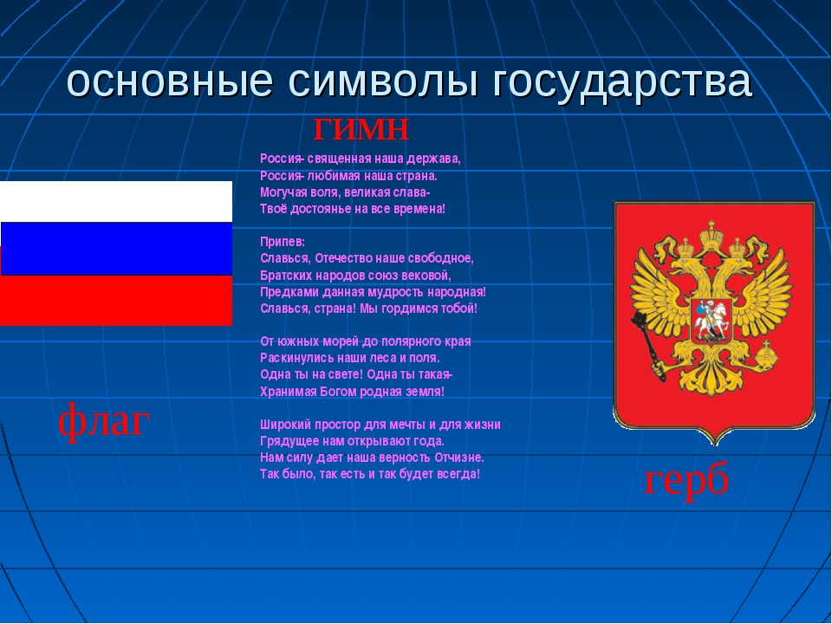

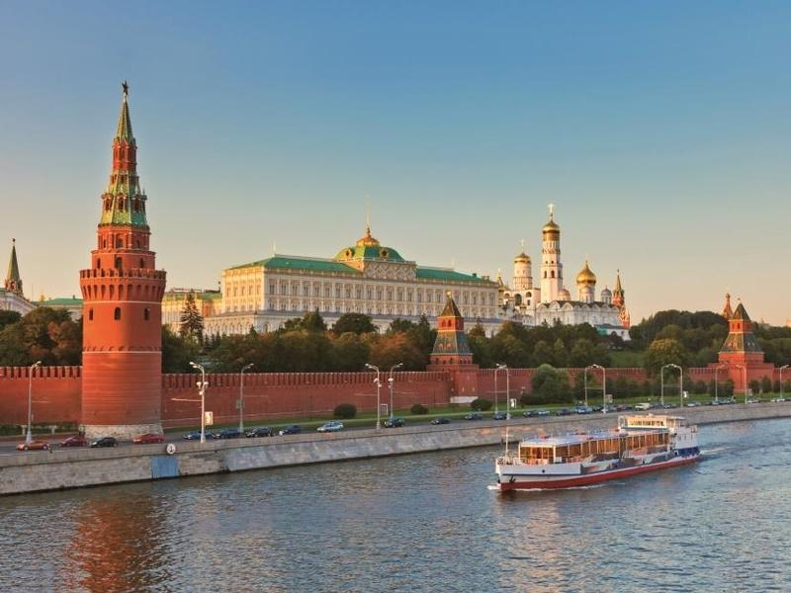
М А Р Т

Патриотическое  воспитание | Географический  блок | Гражданское  воспитание | Социальное  воспитание | Духовно-нравственное  воспитание
«Знакомство детей  со знаменитыми  женщинами России»  Задачи:  - познакомить детей со знаменитыми женщинами России  (образовательная область «Познавательное развитие»);  - расширять кругозор детей  (образовательная область «Познавательное развитие»);  - развивать активный словарь  (образовательная область «Речевое развитие»);  - воспитывать  уважение к женщинам  (образовательная область  «Социально-коммуникативное развитие»). | «Части света и  материки»  Задачи:  - познакомить детей с частями света и  материками  (образовательная область «Познавательное развитие»);  - расширять кругозор детей  (образовательная область «Познавательное развитие»);  - закреплять у детей умение называть части света и материки  (образовательная область «Речевое развитие»). | «Наша Родина-  Россия»  Задачи:  - познакомить детей с государственным гербом и флагом России,  историей их создания  (образовательная область «Познавательное развитие»);  - расширять кругозор детей  (образовательная область «Познавательное развитие»);  - развивать активную речь  (образовательная область «Речевое развитие»).  - воспитывать уважение к государственной  символике  (образовательная область  «Социально-коммуникативное развитие»). | «Мамочка любимая»  Задачи:  - поздравить мам и бабушек с праздником  8 Марта  (образовательная область «Познавательное развитие»);  - закреплять умение читать стихи для женщин и петь песни  (образовательные области «Художественно-эстетическое развитие», «Речевое развитие»);  - воспитывать уважение к старшим  (образовательная область  «Социально-коммуникативное развитие»). | 1) Разучивание с детьми народных примет о весне  Задачи:  - закреплять умение детей различать признаки времён года  (образовательная область «Познавательное развитие»);  - закреплять умение детей характеризовать признаки времён года с помощью народных примет  (образовательные области  «Познавательное развитие», «Речевое развитие»).  2) Рассказ о народах  Поволжья (мордва)  Задачи:  - дать детям представления о республике Мордовии, о жизни мордовского народа;  разучить народные игры  (образовательная область «Познавательное развитие»);  - воспитывать уважение  к культуре народов России  (образовательная область «Социально-коммуникативное развитие»).

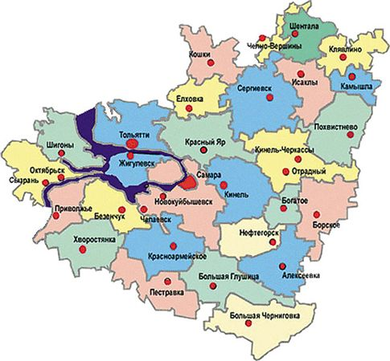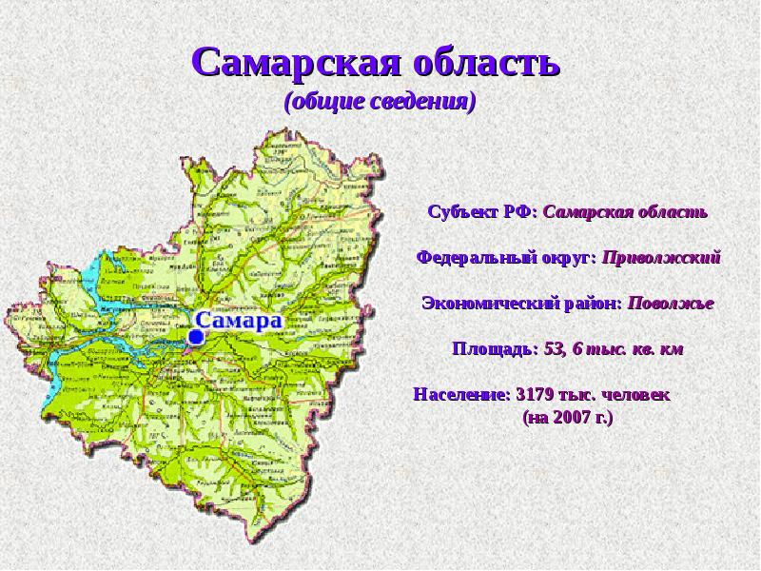

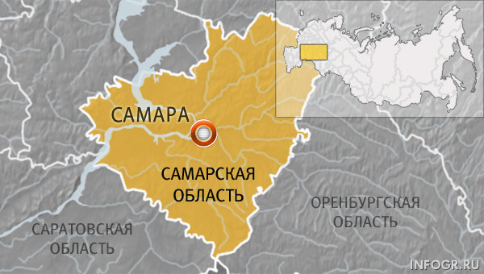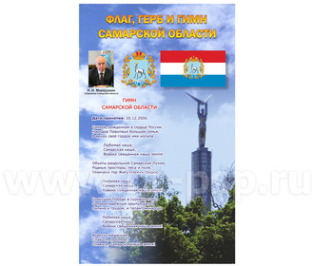

А П Р Е Л Ь

Патриотическое  воспитание | Географический  блок | Гражданское  воспитание | Социальное  воспитание | Духовно-нравственное  воспитание
«Далёкий космос»  Задачи:  - познакомить детей с космонавтами России  (образовательная область «Познавательное развитие»);  - расширять кругозор  (образовательная область «Познавательное развитие»);  - развивать активный словарь (образовательная область «Речевое развитие»);  - воспитывать  уважение к космонав-там (образовательная область  «Социально-коммуникативное развитие»). | «Карта города и  Самарской области»  Задачи:  - познакомить детей с основными производст-вами, которые нахо-дятся на территории области и города  (образовательная область «Познавательное развитие»);  - расширять кругозор детей  (образовательная область «Познавательное развитие»). | «Наша Родина-  Россия»  Задачи:  - познакомить детей с государственным гимном России, историей его создания  (образовательная область «Познавательное развитие»);  - развивать активный словарь  (образовательная область «Речевое развитие»);  - воспитывать уважение к государственной  символике  (образовательная область  «Социально-коммуникативное развитие»). | «День здоровья»  Задачи:  - рассказать детям  о необходимости и  пользе занятий  спортом  (образовательная область  «Физическое развитие»);  - воспитывать у детей желание заботиться  о своём здоровье  (образовательная область «Физическое развитие»). | Фольклорный праздник  «В русской горнице»  Задачи:  - закрепить знания детей о культуре русского народа  (образовательная область «Познавательное развитие»);  - закрепить умение использовать народные песни, познакомить с новыми народными играми  (образовательные области «Художественно-эстетическое развитие», «Социально-коммуникативное развитие»);  - закрепить умение отображать полученные знания в рисунках и аппликации  (образовательная область «Художественно-эстетическое развитие»).

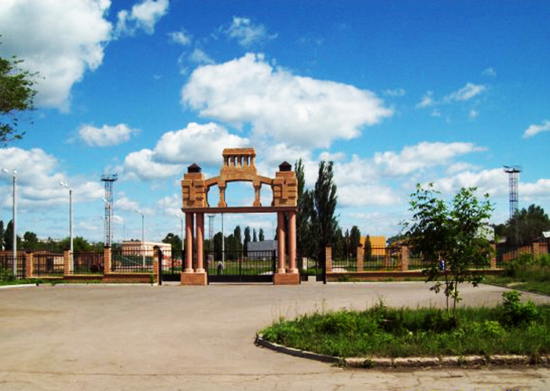

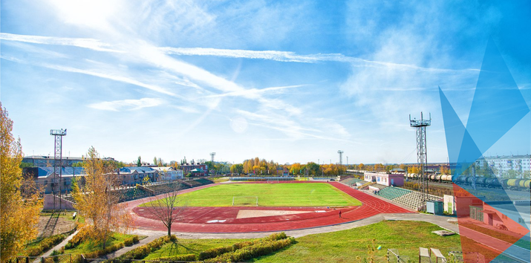

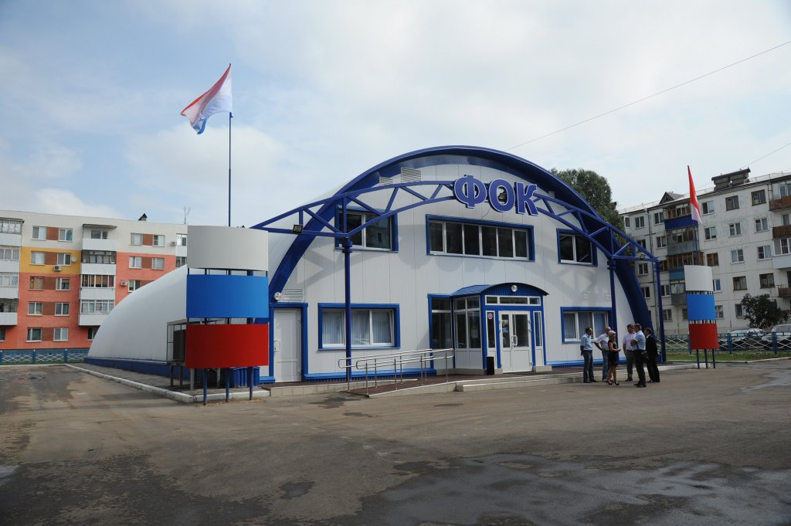

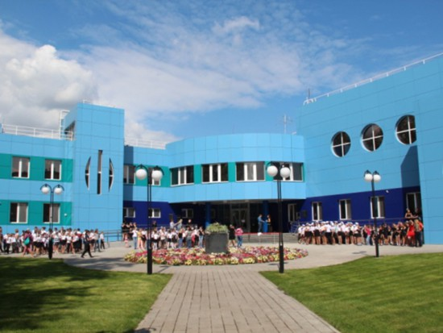
М А Й

Патриотическое  воспитание | Географический  блок | Гражданское  воспитание | Социальное  воспитание | Духовно-нравственное  воспитание
Праздник  «Слава героям войны!»  Задачи:  - продолжать знакомить детей с традициями страны  (образовательная область «Познавательное развитие»);  - воспитывать у детей чувство гордости за свою страну, уважи-  тельное отношение к защитникам Отечества, эмоцио-нальную потребность чтить память павших бойцов  (образовательные области  «Познавательное развитие», «Социально-коммуникативное развитие»). | «Была война…»  Задачи:  - познакомить детей  с картами, на которых показаны направления крупнейших боёв Великой Отечественной  войны  (образовательная область «Познавательное развитие»);  - активизировать словарь детей  (образовательная область «Речевое развитие»);  - воспитывать у детей уважительное отноше-ние к защитникам Отечества  (образовательная область  «Социально-коммуникативное развитие»). | «Паспорт гражданина  Российской Федерации»  Задачи:  - познакомить детей с основным документом, подтверждающим гражданство – паспортом  (образовательная область «Познавательное развитие»);  - познакомить с правилами общежития  (образовательные области «Познавательное развитие», «Социально-коммуникативное развитие»);  - воспитывать  чувство гордости за то,  что являются гражданином Российской Федерации  (образовательная область  «Социально-коммуникативное развитие»). | «Имена героев в названия улиц города»  Задачи:  - познакомить детей с именами героев страны,  с улицами, которые носят их имена  (образовательная область «Познавательное развитие»);  - развивать активный словарь  (образовательная область «Речевое развитие»);  - воспитывать у детей чувство гордости  за свой город  (образовательная область  «Социально-коммуникативное развитие»). | 1) Развлечение «Веселье и труд рядом живут»  Задачи:  - рассказать детям о том, как отдыхали и работали люди в старину  (образовательная область «Познавательное развитие»);  - разучить с детьми пословицы и поговорки о труде, русские народные песни  (образовательные области «Речевое развитие», «Художественно-эстетическое развитие»).  2) Драматизация  русских народных сказок  Задачи:  - закреплять умение детей эмоционально пересказы-вать текст сказок, последо-  вательно, выразительно помогая в речи персонажей силой голоса  (образовательные области «Речевое развитие», «Художественно-эстетическое развитие»).

Список использованной литературы

- Алёшина Н.В. Знакомство дошкольников с родным городом и страной (патриотическое воспитание). Конспекты занятий. – М.: УЦ Перспектива, 2011. – 296 с. + 12 с. цв.вкл.
- Виноградова Н.Ф., Соколова Л.А. Моя страна: Россия: для ст. дошк. и мл. шк. Возраста. – М.: Просвещение, 1999. – 95 с.
- Город Чапаевск: Историко-экономический очерк. – Куйбышев: Кн. Изд-во, 1988. – 272 с.
- Знакомство детей с русским народным творчеством: Конспекты занятий и сценарии календарно-обрядовых праздников: Методическое пособие для педагогов дошкольных образовательных учреждений – Авт.-сост. Л.С. Куприна, Т.А. Бударина, О.А. Маркеева, О.Н. Корепанова и др. – СПб: «Детство-Пресс», 1999. – 384 с., ил.
- Князева О.Л. Как жили люди на Руси: Рабочая тетрадь для занятий по программе «Приобщение к истокам русской народной культуры». – СПб: Детство-Пресс, 1998. – 24 с.: ил.
- Князева О.Л., Маханёва М.Д. Приобщение детей к истокам русской народной культуры: Программа. Учебно-методическое пособие. – 2-е изд., перераб. и доп. – СПб.: Детство-Пресс, 2010. – 304 с.: ил.
- Ривина Е.К. Герб и флаг России: Знакомим дошкольников и младших школьников с государственными символами. – М.: АРКТИ, 2002 (Домодедово: ДПК). – 64 с. + 4 с. цв.вклей

